8. MODUL
KÉPSZERKESZTÉS
A NYOLCADIK MODUL TARTALMA
A nyolcadik modul 60 feladatot tartalmaz. Közülük egyet kell megoldania a vizsgázónak. A feladatok megoldása során előre elkészített forrásfájlokat kell használni, amelyeket a vizsgaközpont tesz elérhetővé a vizsgázó számára.
ÁLTALÁNOS IRÁNYELVEK A MEGOLDÁSHOZ ÉS A JAVÍTÁSHOZ
A vizsgafeladat megoldásához kizárólag a választott képszerkesztő program használható.
A feladatok egy elméleti feleletválasztós kérdést is tartalmaznak. A megadott válaszok közül csak az egyik helyes. Ezek 1-1 pontot érnek.
A feladat többi részében a vizsgázónak gyakorlati feladatokat kell megoldania, az egyes műveleteket a feladatban leírt sorrendben célszerű elvégezni. Az egyes részfeladatok megoldásával a vizsgázó egy önállóan szerkesztett digitális képet hoz létre.
A feladatot a vizsgaközpont által meghatározott helyre és néven kell elmenteni.
Az egyes részfeladatok megfelelő megoldásáért 1-1 pont adható, az ettől eltérő eseteket külön jelöljük.
A maximálisan elérhető összpontszám: 20 pont.
A sikeres vizsgához a vizsgázónak legalább 15 pontot kell megszereznie.
A vizsgán semmilyen segédeszköz nem használható.
A vizsgafeladat megoldásához a rendelkezésre álló idő 45 perc.
(Az „Általános irányelvek a megoldáshoz és a javításhoz” című részt a vizsga megkezdése előtt a vizsgázónak meg kell kapnia.)
31. FELADAT
A következő képszerkesztési vizsgatesztben először egy, a képszerkesztés elméletével kapcsolatos kérdésre kell válaszolnia, majd gyakorlati lépéseket kell végrehajtania a megadott állományokon.
- A ................ egyedi alkotóelemek, melyek együttesen formálnak egy képet. Helyettesítse be a megfelelő szót az alábbiak közül! [1 pont]
(a) | pixelek
(b) | paletták
(c) | grafikák
(d) | gammák
- Ebben a feladatban elképzeljük és ábrázolni próbáljuk a hírhedt Loch Ness-i szörnyet, amint félelmetes alakja feltűnik a tó vizén. Indítsa el a képszerkesztő szoftvert, majd nyissa meg a következő taj.jpg és a dinosaurus.jpg állományokat a megadott könyvtárból, a kijelölt adathordozóról! Háttérképnek értelmezzük a taj.jpg képet! [1 pont]
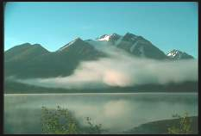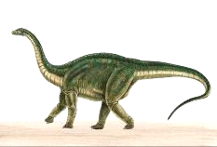
- Váltson át a dinosaurus.jpg állományra, majd jelölje körbe a dinoszauruszt. Ügyeljen a kellően aprólékos és pontos kijelölésekre, használjon többfajta kijelölő eszközt! [1 pont]
- Másolja be a tájképbe az őslényt! [1 pont]
- Majd adja a rétegnek a dino nevet! [1 pont]
- Csökkentse le a dinoszaurusz méretét 50%-kal arányosan! [1 pont]
- Pozicionálja az őslényt a víz közepébe! [1 pont]
- Tükrözze vízszintesen az őslényt, hogy a feje a jobb oldalra nézzen! [1 pont]
- Mossa el finoman a dinoszauruszt Gauss-elmosással, hogy a lény sejtelmesebben látszódjon! [1 pont]
- A tóból vágjon ki egy részletet, mely takarni fogja a dinoszauruszt! [1 pont]
- Hozzon létre egy új réteget, melyre másolja rá a tórészletet! [1 pont]
- Adja a rétegnek a víz nevet! [1 pont]
- Tetszőleges technikával mossa el az új rétegen a vízet, mely érintkezik a dinoszaurusz nyakával és testével! [1 pont]
- Helyezzen el egy szövegréteget a kép tetejére, melybe írja ki a következő feliratot: A Loch Ness-i szörny [1 pont]
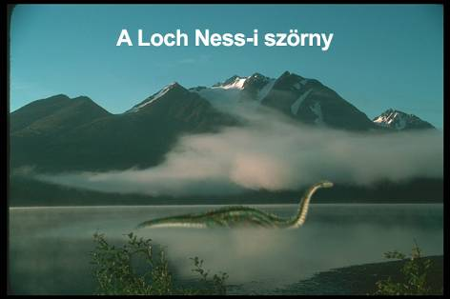
- Módosítsa a felirat színét fehérre! [1 pont]
- Változtassa a betűstílust Arial Boldra és használjon 30-as betűméretet! [1 pont]
- Mentse el munkáját a képszerkesztő program saját formátumában. A fájl neve lochness legyen! [1 pont]
- Olvassza egybe a rétegeket! [1 pont]
- Mentse el a képet megadott meghajtóra lochness.jpg néven.
[1 pont]
- Nyomtassa fájlba a végeredményt. Zárja be a megnyitott képeket és a képszerkesztő szoftvert! [1 pont]

32. FELADAT
A következő képszerkesztési vizsgatesztben először egy, a képszerkesztés elméletével kapcsolatos kérdésre kell válaszolnia, majd gyakorlati lépéseket kell végrehajtania a megadott állományokon.
- Az alábbiak közül melyik nem színmodell? [1 pont]
(a) | CMYK
(b) | RGB
(c) | JPEG
(d) | HSB
- Ebben a feladatban kikötünk egy csodálatos, pálmafákkal borított szigeten. Indítsa el a képszerkesztő szoftvert, majd nyissa meg a sziget.jpg és hajo.jpg állományokat a megadott könyvtárból, a kijelölt adathordozóról! [1 pont]
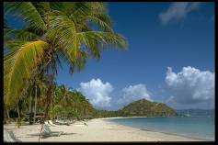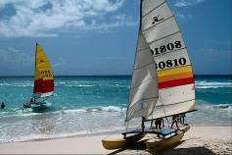
- Válassza ki a képek közül a hajo.jpg-et és kezdje el azon a munkát. Jelölje ki rajta a jobb oldali hajót emberek nélkül. Használjon többfajta kijelölő eszközt! [1 pont]
- Másolja rá a szigetre a hajót! [1 pont]
- Adja a rétegnek a hajó nevet! [1 pont]
- Módosítsa a vitorlás méretét a felére! [1 pont]
- Helyezze a partra a vitorlást úgy, hogy egy része a vízbe érjen! [1 pont]
- Hozzon létre egy 600x50 pixel méretű kék színű réteget! [1 pont]
- Adja a rétegnek a sáv nevet! [1 pont]
- Helyezzen el egy szövegréteget a sávra, melynek közepére írja ki a következő feliratot: Palm Beach [1 pont]
- Módosítsa a felirat színét fehérre! [1 pont]
- Módosítsa a betűstílust Arial Boldra és használjon 35-es betűméretet! [1 pont]
- Készítsen árnyékot a vitorlásnak. Hozzon létre egy új réteget árnyék néven! [1 pont]
- Válassza ki a 17-es méretű lágy peremű ecsetet és fessen fekete színnel árnyékot a hajó alá. Természetesen használhatja a radir eszközt is, amennyiben nem megfelelő az árnyék! [1 pont]
- Az árnyékot helyezze a hajó réteg alá! [1 pont]
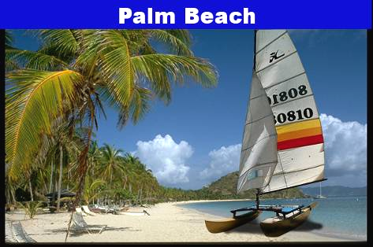
- Állítsa be az árnyék átlátszóságát 80%-ra. [1 pont]
- Mentse el munkáját a képszerkesztő program saját formátumában. A fájl neve legyen palmbeach! [1 pont]
- Olvassza egybe a rétegeket! [1 pont]
- Mentse el a képet a megadott meghajtóra palmbeach.jpg néven! [1 pont]
- Nyomtassa fájlba a végeredményt. Zárja be a megnyitott képeket és a képszerkesztő szoftvert! [1 pont]

33. FELADAT
A következő képszerkesztési vizsgatesztben először egy, a képszerkesztés elméletével kapcsolatos kérdésre kell válaszolnia, majd gyakorlati lépéseket kell végrehajtania a megadott állományokon.
- Válassza ki a következő felsorolásból azt, amely leginkább jellemzi a számítógép monitorának színmélységét! [1 pont]
(a) | A kép megjelenítéséhez használt színek összessége.
(b) | Egy képpont által megjeleníthető színek száma.
(c) | Adott szín helyzete a teljes színspektrumban.
(d) | A képet alkotó képpontok összessége.
- Ebben a feladatban segítünk megalkotni az alkalmi festőnek az új tájképét, amelyet egy régi vászonra fest. Tavalyi festménye nyilván már nem nagyon tetszik neki. Indítsa el a képszerkesztő szoftvert, majd nyissa meg a festmeny.jpg állományt a megadott könyvtárból, a kijelölt adathordozóról! [1 pont]
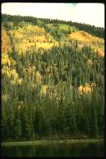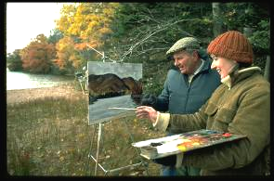
- Alakítsa át a képet olajfestménnyé megfelelő szűrő segítségével! [1 pont]
- Nyissa meg a festo.jpg-et a megadott könyvtárból, a kijelölt adathordozóról, és jelölje ki megfelelő precizitással az ecsetet a kezekkel. Használjon többfajta kijelölő eszközt! [1 pont]
- Másolja rá a kijelölés tartalmát egy új rétegre! [1 pont]
- Nevezze át az új réteget, a neve kéz legyen! [1 pont]
- Nyissa meg az átalakított festmeny.jpg-t! [1 pont]
- Másolja ki a képet fekete keret nélkül! [1 pont]
- Illessze rá egy külön rétegre a festményt! [1 pont]
- Adjon a rétegnek új nevet, a neve festmény legyen! [1 pont]
- Csökkentse a mértét arányosan úgy, hogy a bemásolt festmény illeszkedjen az eredeti kép szélességéhez! [1 pont]
- Torzítsa az alkotást a megfelelő perspektívába. Végezze el a rétegen a következő műveleteket: átméretezés, perspektivikus átalakítás! [1 pont]
- A szűrő segítségével adjon vászonhatást a képnek! [1 pont]
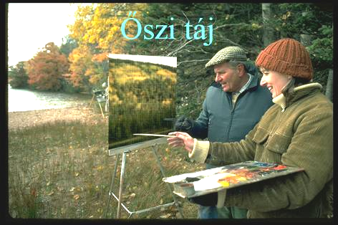
- Helyezzen el egy szövegréteget a festmény fölé! Írja ki a következő feliratot: Őszi táj [1 pont]
- Változtassa a felirat színét világos kékre! [1 pont]
- Módosítsa a betűstílust Times New Romanra és használjon 55-ös betűméretet! [1 pont]
- Mentse el munkáját a képszerkesztő program saját formátumában oszitaj néven! [1 pont]
- Olvassza egybe a rétegeket! [1 pont]
- Mentse el a képet megadott meghajtóra oszitaj.jpg néven! [1 pont]
- Nyomtassa fájlba a végeredményt. Zárja be a megnyitott képeket és a képszerkesztő szoftvert! [1 pont]

34. FELADAT
A következő képszerkesztési vizsgatesztben először egy, a képszerkesztés elméletével kapcsolatos kérdésre kell válaszolnia, majd gyakorlati lépéseket kell végrehajtania a megadott állományokon.
- A …………….. oszlopokba és sorokba rendezett képpontokból épülnek fel. Helyettesítse be a megfelelő szót az alábbiak közül! [1 pont]
(a) | vektorgrafikák
(b) | pixelgrafikák
(c) | színgrafikák
(d) | réteggrafikák
- Ebben a feladatban egy békésen poroszkáló öreg járgányból száguldó autót varázsolunk. Indítsa el a képszerkesztő szoftvert, majd nyissa meg az auto.jpg állományt a megadott könyvtárból, a kijelölt adathordozóról! [1 pont]
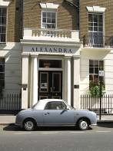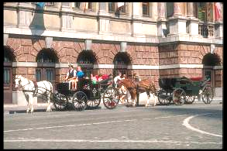
- Jelölje ki az autót a képről. Ügyeljen a pontos kijelölésre, használjon többfajta kijelölő eszközt! [1 pont]
- Lágyítsa el a kijelölés szélét 2 pixellel! [1 pont]
- Másolja ki az autót és illessze be az utca.jpg-be, amelyet a megadott könyvtárból, a kijelölt adathordozóról nyisson meg! [1 pont]
- Adja a rétegnek az autó nevet! [1 pont]
- Növelje meg az autó méretét 50%-kal és helyezze az út közepére! [1 pont]
- Fesse le megfelelő méretű (lágy peremű) ecsettel az autó kerekéről a fekete pontokat a tárcsa színével megegyezően. Használjon színvételezéskor pipettát! [1 pont]
- Hozzon létre egy új réteget, mely az autó réteg alatt helyezkedjen el! [1 pont]
- Adja a rétegnek az árnyék nevet! [1 pont]
- Válasszon ki egy nagy méretű, fekete színű lágy peremű ecsetet! Fessen a kocsi aljára árnyékot! [1 pont]
- Állítsa be az árnyék réteg átlátszóságát 80%-ra! [1 pont]
- Mossa el lineáris (vízszintes, 0 fok) elmozdítással a várost (háttérréteg)! [1 pont]
- Helyezzen el egy szövegréteget a kép tetején középre, melybe írja ki a következő feliratot: A gyorshajtás veszélyes! [1 pont]
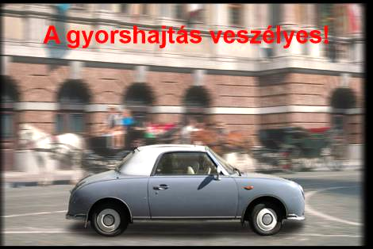
- A felirat színét módosítsa piros színre! [1 pont]
- Válassza ki az Arial Bold betűstílust és használjon 50-es betűméretet! [1 pont]
- Mentse el munkáját a képszerkesztő program saját formátumában! A fájl neve szaguldas legyen![1 pont]
- Olvassza egybe a rétegeket! [1 pont]
- Mentse el a képet megadott meghajtóra szaguldas.jpg néven.
[1 pont]
- Nyomtassa fájlba a végeredményt. Zárja be a megnyitott képeket és a képszerkesztő szoftvert! [1 pont]
35. FELADAT
A következő képszerkesztési vizsgatesztben először egy, a képszerkesztés elméletével kapcsolatos kérdésre kell válaszolnia, majd gyakorlati lépéseket kell végrehajtania a megadott állományokon.
- Az alábbiak közül mely formátum alkalmaz veszteséges tömörítést? [1 pont]
(a) | BMP
(b) | GIF
(c) | PNG
(d) | JPEG
- Ebben a feladatban festményt foglalunk keretbe. Hozzon létre egy 600x390 pixel nagyságú, 72 dpi felbontású, fehér hátterű új dokumentumot! [1 pont]
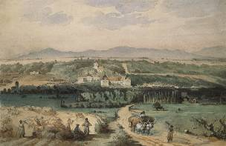
- Mentse el a dokumentumot a képszerkesztő program saját formátumában festmény néven! [1 pont]
- Hozzon létre egy 560x350 pixeles kijelölést! [1 pont]
- Helyezze a dokumentum középre, majd invertálja! [1 pont]
- Módosítsa az előtér színét sötét barnára, konkrétan a #9d6d10 színkódra! [1 pont]
- Hozzon létre egy új réteget! [1 pont]
- Adja neki a keret nevet! [1 pont]
- Töltse ki a kijelölést az előtér színével! [1 pont]
- Kettőzze meg a keret réteget és adja neki a keret2 nevet! [1 pont]
- Használja a Fénymásolat szűrőt a keret2 rétegen! Ügyeljen arra, hogy a réteg legfelül legyen. [1 pont]
- Állítsa át a keret2 rétegmódját sötétítésre! Ettől kap vastagságot a keret. [1 pont]
- Nyissa meg a kep.jpg állományt a megadott könyvtárból, a kijelölt adathordozóról! [1 pont]
- Jelölje ki az állomány teljes tartalmát! [1 pont]
- Illessze be a festmény nevű állományba! [1 pont]
- Nevezze át a réteget és adja neki a festmény nevet! [1 pont]
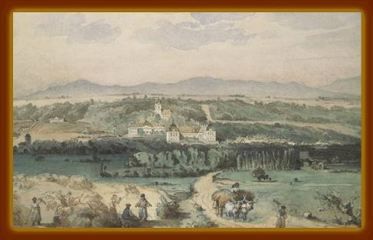
- Mozgassa a panelen a réteget a keret réteg alá, majd mentsen rá a munkájára a képszerkesztő program saját formátumában! [1 pont]
- Olvassza egybe a rétegeket! [1 pont]
- Mentse el a képet megadott meghajtóra festmeny.jpg néven! [1 pont]
- Nyomtassa fájlba a végeredményt! Zárja be a megnyitott képeket és a képszerkesztő szoftvert! [1 pont]
36. FELADAT
A következő képszerkesztési vizsgatesztben először egy, a képszerkesztés elméletével kapcsolatos kérdésre kell válaszolnia, majd gyakorlati lépéseket kell végrehajtania a megadott állományokon.
- A .................... a képet alkotó képpontok számával definiálható. Helyettesítse be a megfelelő szót az alábbiak közül! [1 pont]
(a) | kontraszt
(b) | színezet
(c) | telítettség
(d) | felbontás
- Ebben a feladatban aranyhalakkal teli kis tó részletét rajzoljuk meg a képszerkesztő segítségével. Indítsa el a képszerkesztő szoftvert, majd nyissa meg az aranyhal.jpg és a tavirozsa.jpg állományokat a megadott könyvtárból, a kijelölt adathordozóról! [1 pont]
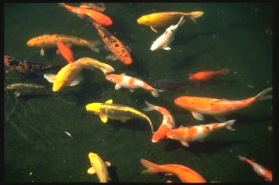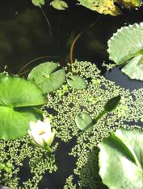
- Jelöljön ki a képről 3 aranyhalat. Használjon többfajta kijelölő eszközt, ügyeljen a pontos kijelölésre! [1 pont]
- Lágyítsa el a kijelölés szélét (lágy szél) 2 pixellel! [1 pont]
- Másolja ki a halakat a képből! [1 pont]
- Illessze a tavirózsa.jpg fájlba külön rétegként! [1 pont]
- Adja a rétegnek ezt az új nevet: halak! [1 pont]
- Pozícionálja a halakat a kép bal felső részére, ahol a víz van! [1 pont]
- Állítsa a réteg fedési módját kivetítéssé (Screen) úgy, hogy a vízben a halak áttetszővé váljanak! [1 pont]
- Gauss-elmosással mossa el a halakat 3 pixellel! [1 pont]
- Kettőzze meg a halak réteget! [1 pont]
- Tükrözze vízszintesen a halakat! [1 pont]
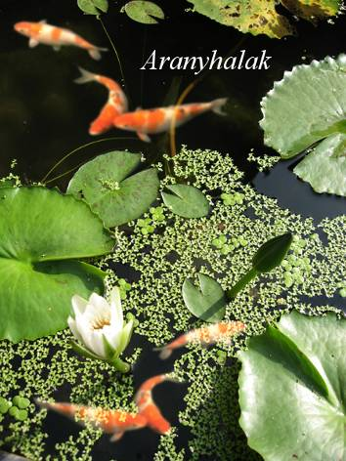
- Helyezze tetszőleges helyre a másolatot! [1 pont]
- Helyezzen el egy szövegréteget a kép tetejére, melybe írja ki a következő feliratot: Aranyhalak [1 pont]
- Módosítsa a felirat színét fehérre! [1 pont]
- Állítsa a betűstílust Times New Roman Italicra és használjon 35-as betűméretet! [1 pont]
- Mentse el munkáját a képszerkesztő program saját formátumában aranyhal néven! [1 pont]
- Olvassza egybe a rétegeket! [1 pont]
- Mentse el a képet megadott meghajtóra aranyhalak.jpg néven! [1 pont]
- Nyomtassa fájlba a végeredményt. Zárja be a megnyitott képeket és a képszerkesztő szoftvert! [1 pont]

37. FELADAT
A következő képszerkesztési vizsgatesztben először egy, a képszerkesztés elméletével kapcsolatos kérdésre kell válaszolnia, majd gyakorlati lépéseket kell végrehajtania a megadott állományokon.
- Válassza ki az alábbi felsorolásból azt, amely leginkább jellemző a gamma fogalmára! [1 pont]
(a) | a képet alkotó sötét és világos részletek különbségének mértéke
(b) | a kép középszürke tónusainak világosságintenzitása
(c) | adott szín helyzete a színspektrumban
(d) | a digitális képet alkotó színek összessége
- Egy árnyalaknak is lehet árnyéka. Ebben a feladatban erre készítünk példát. Indítsa el a képszerkesztő szoftvert, nyisson meg egy 510x760 pixeles, 72 dpi felbontású fehér hátterű dokumentumot! [1 pont]
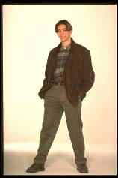
- Hozzon létre egy lineáris (bordóból-pirosba) átmenetet a háttérben! [1 pont]
- Mentse el munkáját a képszerkesztő program saját formátumában siluette néven! [1 pont]
- Nyissa meg a fiu.jpg állományt a megadott könyvtárból, a kijelölt adathordozóról! [1 pont]
- Jelölje ki a képről a fiút! Használjon többfajta kijelölő eszközt, ügyeljen a pontos kijelölésre! [1 pont]
- Állítsa az Előtérszínét feketére az eszköz palettán! [1 pont]
- Hozzon létre a dokumentumban egy új réteget! [1 pont]
- Töltse ki a kijelölést fekete színnel! [1 pont]
- Másolja át a fiú sziluettjét és illessze be a létrehozott siluette fájlba új rétegként! [1 pont]
- Adja a rétegnek a fiú nevet! Ez a réteg legyen mindig legfelül.[1 pont]
- Kettőzze meg a réteget (fiú réteg másolata)! [1 pont]
- A fiú réteg méretét csökkentse le 70 százalékra! [1 pont]
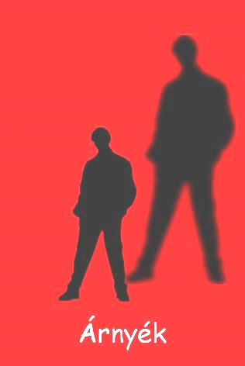
- Homályosítsa el a fiú másolat réteget Gauss-elmosással (20px)! [1 pont]
- Helyezzen el egy szövegréteget alulra, ahova írja ki a következő feliratot: Árnyék [1 pont]
- A felirat színét módosítsa fehérre! Válassza ki a Comic Sans MS betűstílust és használjon 55-ös betűméretet! [1 pont]
- Mentse rá a munkájára a képszerkesztő program saját formátumában! [1 pont]
- Olvassza egybe a rétegeket! [1 pont]
- Mentse el a képet megadott meghajtóra siluette.jpg néven! [1 pont]
- Nyomtassa fájlba a végeredményt! Zárja be a megnyitott képeket és a képszerkesztő szoftvert! [1 pont]

38. FELADAT
A következő képszerkesztési vizsgatesztben először egy, a képszerkesztés elméletével kapcsolatos kérdésre kell válaszolnia, majd gyakorlati lépéseket kell végrehajtania a megadott állományokon.
- Mit jelöl az RGB rövidítés? [1 pont]
(a) | Red Green Black
(b) | Raster Gamma Blue
(c) | Red Green Blue
(d) | Raster Gamma Black
- Ebben a feladatban életre keltünk egy képernyőképet: mintha most kezdődött volna a tévéadás. Indítsa el a képszerkesztő szoftvert, majd nyissa meg a tv.jpg állományt a megadott könyvtárból, a kijelölt adathordozóról! [1 pont]
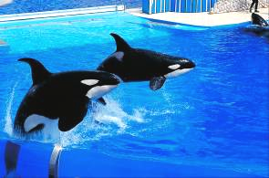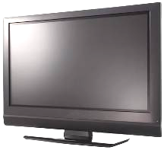
- Jelölje ki a képről a tévét! Használjon többfajta kijelölő eszközt, ügyeljen a pontos kijelölés érdekében!
[1 pont]
- Illessze be a kivágott televíziót a delfin.jpg-be, amelyet a megadott könyvtárból, a kijelölt adathordozóról nyisson meg! [1 pont]
- Adja a rétegnek ezt az új nevet: tévé! [1 pont]
- Tükrözze a réteget, hogy a tévé képernyője a delfinekkel egy irányába nézzen! [1 pont]
- Vágja ki a tévéből a kijelzőt, hogy csak a keret maradjon! [1 pont]
- Jelölje ki precízen a jobb szélső delfint, majd a bal delfin hozzánk közelebbi uszonyát! [1 pont]
- Másolja a kijelölés tartalmát egy új rétegre! [1 pont]
- Adja a rétegnek ezt az új nevet: delfin! Ügyeljen arra hogy ez a réteg legfelülre kerüljön! Így elérte, hogy a delfin kijöjjön a tévéből! [1 pont]
- Vágja ki pontosan a dokumentumot 560x460 pixel méretűre! [1 pont]
- A tévé aljára, mint egy asztal, hozzon létre egy fehér sávot a dokumentum teljes szélességében egészen az aljáig! [1 pont]
- Adja a rétegnek a sáv nevet! [1 pont]
- Helyezzen el egy szövegréteget a sávra, melybe írja ki a következő feliratot: Delfinek a tv-ben [1 pont]
- Módosítsa a felirat színét feketére! [1 pont]
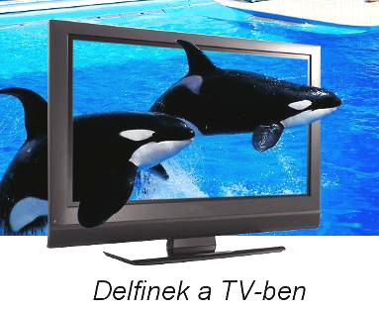
- Változtassa meg a betűstílust Arial Italicra és használjon 40-es betűméretet! [1 pont]
- Mentse el munkáját a képszerkesztő program saját formátumában! Adja a fájlnak a delfinek nevet! [1 pont]
- Olvassza egybe a rétegeket! [1 pont]
- Mentse el a képet megadott meghajtóra delfinek.jpg néven! [1 pont]
- Nyomtassa fájlba a végeredményt. Zárja be a megnyitott képeket és a képszerkesztő szoftvert! [1 pont]
39. FELADAT
A következő képszerkesztési vizsgatesztben először egy, a képszerkesztés elméletével kapcsolatos kérdésre kell válaszolnia, majd gyakorlati lépéseket kell végrehajtania a megadott állományokon.
- A ............................ matematikai leírással jellemzett objektumokból építkeznek. Helyettesítse be a megfelelő szót az alábbiak közül! [1 pont]
(a) | vektorgrafikák
(b) | pixelgrafikák
(c) | színgrafikák
(d) | réteggrafikák
- Ebben a feladatban gyerekkori emléket elevenítünk fel, ahol egy rózsa lesz a főszereplő. Indítsa el a képszerkesztő szoftvert, majd nyissa meg a kislany.jpg állományt a megadott könyvtárból, a kijelölt adathordozóról! [1 pont]
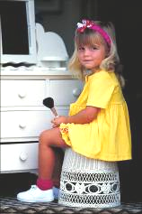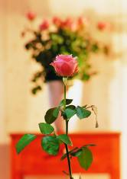
- Színezze át Színezés paranccsal a dokumentumot fekete-fehérre! [1 pont]
- Állítsa a kép fényerejét világosabbra! [1 pont]
- Vegye ki megfelelő eszközzel a pemzlit a kislány kezéből! (Részletkivágás beillesztés megoldással) [1 pont]
- Nyissa meg a rózsa.jpg állományt a megadott könyvtárból, a kijelölt adathordozóról! [1 pont]
- Jelölje ki megfelelő precizitással a rózsát toll eszköz segítségével! [1 pont]
- Másolja ki az állományból és váltson át a kislány.jpg-re! [1 pont]
- Illessze a virágot a kislány.jpg-re külön rétegként! [1 pont]
- Adja az új rétegnek a rózsa nevet! [1 pont]
- Arányosan csökkentse le a rózsa méretét úgy, hogy a kislány kezébe bele tudja helyezni a virágot! [1 pont]
- Jelölje ki csak a rózsa fejét lasszó eszköz segítségével! [1 pont]
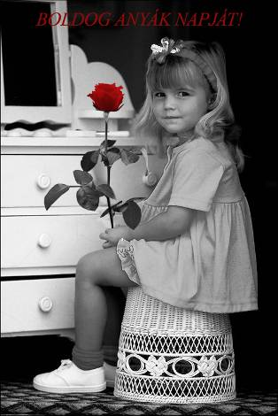
- Színezze át Színezés paranccsal a kijelölt területet bordóra! [1 pont]
- Hozzon létre egy szövegréteget BOLDOG ANYÁK NAPJÁT! felirattal, majd helyezze a dokumentum tetejének közepébe! [1 pont]
- Módosítsa a felirat színét bordóra! [1 pont]
- Alkalmazzon Times New Roman Italic betűstílust és használjon 35-ös betűméretet! [1 pont]
- Mentse el munkáját a képszerkesztő program saját formátumában! A fájl neve anyaknapja legyen! [1 pont]
- Olvassza egybe a rétegeket! [1 pont]
- Mentse el a képet megadott meghajtóra anyaknapja.jpg néven! [1 pont]
- Nyomtassa fájlba a végeredményt. Zárja be a megnyitott képeket és a képszerkesztő szoftvert! [1 pont]
40. FELADAT
A következő képszerkesztési vizsgatesztben először egy, a képszerkesztés elméletével kapcsolatos kérdésre kell válaszolnia, majd gyakorlati lépéseket kell végrehajtania a megadott állományokon.
- Az alábbiak közül mely formátum alkalmaz veszteséges tömörítést? [1 pont]
(a) | RGB
(b) | HSB
(c) | GIF
(d) | JPEG
- Ebben a feladatban egy pohár üdítő koktélt készítünk. Indítsa el a képszerkesztő szoftvert, majd nyissa meg a pohar.jpg nevű állományt a megadott könyvtárból, a kijelölt adathordozóról! [1 pont]
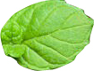

- Nyissa meg a menta.jpg fájlt a megadott könyvtárból, a kijelölt adathordozóról! [1 pont]
- Töltse ki a pohár tartalmát egy kis itallal. Jelölje ki a poharat félig úgy, hogy a pohár szélének az íve megegyezzen az ital ívével. Ügyeljen a pontos kijelölésekre, használjon többfajta kijelölő eszközt! [1 pont]
- Hozzon létre egy új réteget! Adja a rétegnek az ital nevet! [1 pont]
- Készítsen a pohárba kékből zöldbe tartó (fentről lefelé irányuló) sugaras átmenetet! [1 pont]
- Vegye le a kijelölést a rétegről! [1 pont]
- Állítsa a rétegmódját szorzásra. Ezáltal átlátszó lett a pohár! [1 pont]
- Vegye az ital réteg átlátszóságát 70%-ra! [1 pont]
- Váltson át a menta.jpg fájlra és jelölje ki róla a levelet! Kijelöléshez, használjon tetszőleges kijelölő eszközt! [1 pont]
- Illessze be a levelet a pohár nevű állományba! [1 pont]
- Adja a rétegnek a menta nevet! [1 pont]
- Méretezze át a felére, majd helyezze tetszés szerint a levelet a pohár szélére! [1 pont]

- Kettőzze meg a réteget! [1 pont]
- Tükrözze az előbb elkészített réteget és helyezze el egymással szembe a két levelet! Használjon különböző réteg transzformációt (forgatás, méretezés)! [1 pont]
- Helyezzen el egy szövegréteget a kép tetején középre, melybe írja ki a következő feliratot: Koktél [1 pont]
- Válassza ki az Arial Black betűstílust tetszőleges színnel és használjon 50-es betűméretet! [1 pont]
- Mentse el munkáját a képszerkesztő program saját formátumában! A fájl neve Koktel legyen! [1 pont]
- Olvassza egybe a rétegeket! [1 pont]
- Mentse el a képet megadott meghajtóra koktel.jpg néven. Nyomtassa fájlba a végeredményt. Zárja be a megnyitott képeket és a képszerkesztő szoftvert! [1 pont]

41. FELADAT
A következő képszerkesztési vizsgatesztben először egy, a képszerkesztés elméletével kapcsolatos kérdésre kell válaszolnia, majd gyakorlati lépéseket kell végrehajtania a megadott állományokon.
- A ............ a fény jellemzője, melyet a látható spektrumban való helyzete határoz meg. Helyettesítse be a megfelelő szót az alábbiak közül! [1 pont]
(a) | Gamma
(b) | Kontraszt
(c) | Színezet
(d) | Pixel
- Ebben a feladatban lefényképezzük a várost reprezentáló és a városházát díszítő zászlókat. Indítsa el a képszerkesztő szoftvert, majd nyissa meg a fenykepezo.jpg és a varoshaza.jpg állományokat a megadott könyvtárból, a kijelölt adathordozóról! [1 pont]
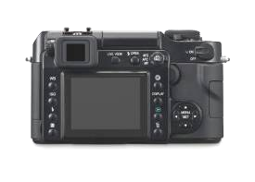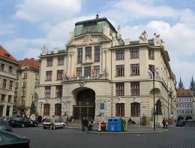
- Jelölje körbe a fényképezőgépet. Ügyeljen a kellően aprólékos és pontos kijelölésekre, használjon többfajta kijelölő eszközt! Használjon lágy szélt a kijelölésen! Másolja ki a kamerát a fájlból! [1 pont]
- Nyissa meg a varoshaza.jpg-et! [1 pont]
- Illessze bele a fényképezőgépet a varoshaza.jpg-re! [1 pont]
- Adja a rétegnek a fényképező nevet! [1 pont]
- Helyezze a kép közepére a gépet! [1 pont]
- Kapcsolja ki a fényképező réteg láthatóságát! [1 pont]
- Jelöljön ki egy 114x86 pixeles téglalapot a városházáról, amit bele fog helyezni a kamera LCD kijelzőjébe! [1 pont]
- Másolja ki a részletet egy új rétegre! [1 pont]
- Adja a rétegnek a kijelző nevet! [1 pont]
- Tegye láthatóvá újra fényképező réteget. Helyezze pontosan a kijelzőre a kijelző réteget! [1 pont]
- Használjon a Gauss-elmosást 5 pixellel a háttéren! [1 pont]
- Helyezzen el egy szövegréteget, a kép aljára, melybe írja ki a következő feliratot: Tökéletes minőség [1 pont]
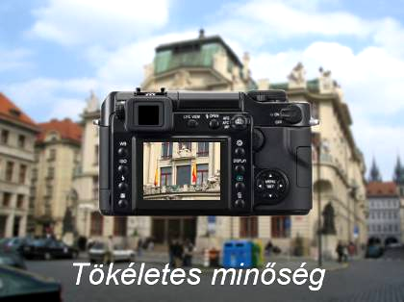
- Módosítsa a felirat színét fehérre! [1 pont]
- Módosítsa a betűstílust Arial Italicra és használjon 45-ös betűméretet! [1 pont]
- Mentse el munkáját a képszerkesztő program saját formátumában! A fájlnak adja a fenykepezes nevet! [1 pont]
- Olvassza egybe a rétegeket! [1 pont]
- Mentse el a képet megadott meghajtóra fenykepezes.jpg néven!
[1 pont]
- Nyomtassa fájlba a végeredményt. Zárja be a megnyitott képeket és a képszerkesztő szoftvert! [1 pont]

42. FELADAT
A következő képszerkesztési vizsgatesztben először egy, a képszerkesztés elméletével kapcsolatos kérdésre kell válaszolnia, majd gyakorlati lépéseket kell végrehajtania a megadott állományokon.
- Válassza ki az alábbi felsorolásból azt, amely leginkább jellemző a paletta fogalmára! [1 pont]
(a) | a képernyőn megjeleníthető színek halmaza
(b) | a pixelek által megjeleníthető színek száma
(c) | adott szín helyzete a látható spektrumban
(d) | a színek áttetszőségének mértéke a képen
- Ebben a feladatban képzeletünkben felidézünk egy gyerekdalt: nyuszi ül a fűben. Legalábbis mi oda ültetjük. Indítsa el a képszerkesztő szoftvert, majd nyissa meg a nyul.jpg állományt a megadott könyvtárból, a kijelölt adathordozóról! [1 pont]
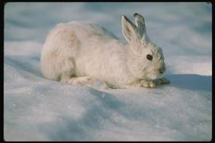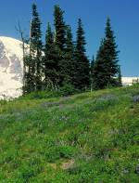
- Jelölje ki a képről a nyulat! Használjon toll eszközt a kijelöléshez, ügyeljen a pontos kijelölésre! Jelölje ki külön a nyúl szemét is! [1 pont]
- Másolja külön rétegre! [1 pont]
- Adja a rétegnek a szem nevet! [1 pont]
- Fehérítse ki a nyulat a fényerő módosításával! [1 pont]
- Olvassza össze a rétegeket! [1 pont]
- Nyissa meg a fu.jpg-et a megadott könyvtárból, a kijelölt adathordozóról, majd illessze be a nyul.jpg-ről a nyulat! [1 pont]
- Adja a rétegnek a nyúl nevet! [1 pont]
- Csökkentse a réteg méretét 70%-kal! [1 pont]
- Helyezze a nyulat a kép aljára! [1 pont]
- Jelöljön ki a háttérrétegről füvet lasszó eszközzel! [1 pont]
- Másolja új rétegre, amelynek adja a fű nevet! Ügyeljen arra, hogy a fű réteg feljebb legyen, mint a nyúl réteg. [1 pont]
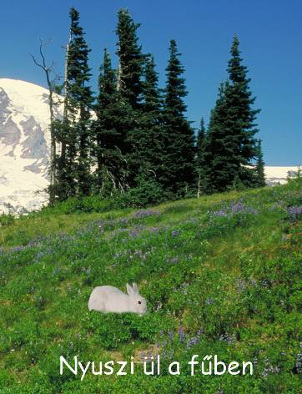
- Helyezzen el egy szövegréteget a nyúl alá középre, ahova írja ki a következő feliratot: Nyuszi ül a fűben [1 pont]
- A felirat színét módosítsa fehérre! [1 pont]
- Válassza ki a Comic Sans Serif betűstílust és használjon 45-ös betűméretet! [1 pont]
- Mentse el munkáját a képszerkesztő program saját formátumában! Adja a nyuszi nevet a fájlnak! [1 pont]
- Olvassza egybe a rétegeket! [1 pont]
- Mentse el a képet megadott meghajtóra nyuszi.jpg néven. [1 pont]
- Nyomtassa fájlba a végeredményt. Zárja be a megnyitott képeket és a képszerkesztő szoftvert! [1 pont]

43. FELADAT
A következő képszerkesztési vizsgatesztben először egy, a képszerkesztés elméletével kapcsolatos kérdésre kell válaszolnia, majd gyakorlati lépéseket kell végrehajtania a megadott állományokon.
- A képernyő .......................... meghatározza a megjeleníthető színek számát. Helyettesítse be a megfelelő kifejezést az alábbiak közül! [1 pont]
(a) | grafikus módja
(b) | felbontása
(c) | színmélysége
(d) | színmódja
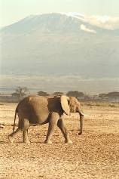
- Ebben a feladatban egy elefánt tükröződik, úgy, ahogy ez lenni szokott: a feje tetejére állítva. Indítsa el a képszerkesztő szoftvert, majd nyissa meg az elefant.jpg állományt a megadott könyvtárból, a kijelölt adathordozóról! [1 pont]
- Jelölje ki az elefántot a képről! Ügyeljen a kellően aprólékos és pontos kijelölésekre, használjon többfajta kijelölő eszközt! [1 pont]
- Hozzon létre 600x400 pixeles fehér hátterű, 72 dpi felbontású üres dokumentumot! [1 pont]
- Másolja be az új dokumentumba az elefántot! [1 pont]
- Adja a rétegnek az elefánt nevet! [1 pont]
- Kettőzze meg az elefánt réteget! [1 pont]
- Tükrözze függőlegesen, majd illessze egymáshoz az elefántok lábait! [1 pont]
- Állítsa a tükröződés átlátszóságát 10 százalékra! [1 pont]
- Hozzon létre egy átlátszó új réteget az elefánt és a tükrözött elefánt közé! [1 pont]
- Húzzon egy 1 pixel vastag sötétszürke egyenes vonalat! [1 pont]
- Állítsa a vonal átlátszóságát 10 százalékra! [1 pont]
- Állítsa be az előtér színét világosbarnára, a háttér színét fehérre! [1 pont]
- Hozzon létre egy barnából fehérbe átmenetet úgy, hogy felül barna, alul fehér legyen! [1 pont]
- Helyezzen el egy szövegréteget a kép tetejére középre igazítva, melybe írja ki a következő feliratot: Tükröződés [1 pont]
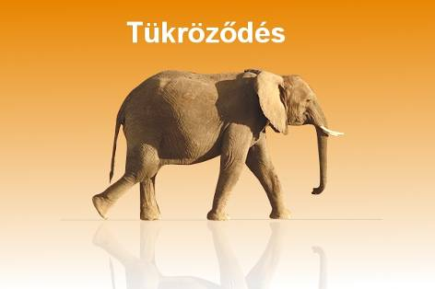
- Módosítsa a betűstílust Arial-ra, használjon 40-es betűméretet, majd változtassa a színét fehérre! [1 pont]
- Mentse el munkáját a képszerkesztő program saját formátumában! A fájl neve tukrozodes legyen! [1 pont]
- Olvassza egybe a rétegeket! [1 pont]
- Mentse el a képet megadott meghajtóra tukrozodes.jpg néven! [1 pont]
- Nyomtassa fájlba a végeredményt. Zárja be a megnyitott képeket és a képszerkesztő szoftvert! [1 pont]
44. FELADAT
A következő képszerkesztési vizsgatesztben először egy, a képszerkesztés elméletével kapcsolatos kérdésre kell válaszolnia, majd gyakorlati lépéseket kell végrehajtania a megadott állományokon.
- Az alábbiak közül melyik a veszteséges tömörítést alkalmazó formátum? [1 pont]
(a) | BMP
(b) | GIF
(c) | PNG
(d) | JPEG
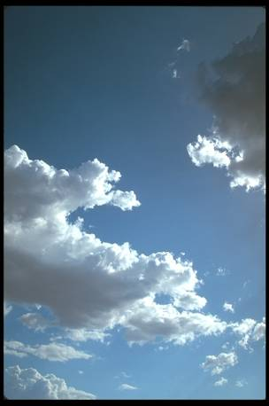
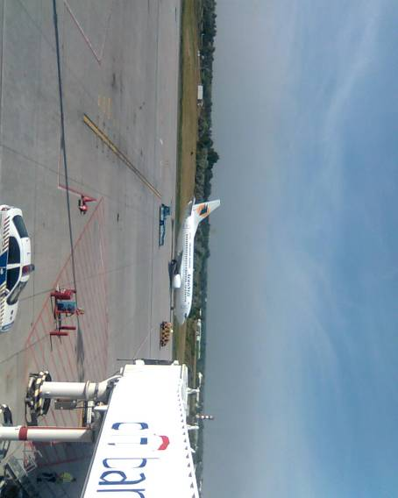
- Ebben a feladatban felrepítünk egy repülőt, egészen a felhők közé. Indítsa el a képszerkesztő szoftvert, majd nyissa meg a felho.jpg állományt a megadott könyvtárból, a kijelölt adathordozóról! [1 pont]
- Módosítsa a kép színegyensúlyát! Emelje ki jobban a kék színt a ciánkék módosításával! [1 pont]
- Jelöljön ki az alsó felhő közepéből egy közepes méretű részletet lasszóval! [1 pont]
- Lágyítsa el a kijelölést 15 pixellel! [1 pont]
- Másolja ki a részletet új rétegre! [1 pont]
- Adja a rétegnek a felhő nevet! [1 pont]
- Módosítsa az új réteg átlátszóságát 70 százalékra! [1 pont]
- Mentse el a képet a program natív fájlformátumába felho néven! [1 pont]
- Nyissa meg a repulo.jpg-et a megadott könyvtárból, a kijelölt adathordozóról! Forgassa meg a képet órajárásával ellentétesen 90 fokkal! [1 pont]
- Jelölje ki a repülőt a képről kerekek nélkül! Ügyeljen a kellően aprólékos és pontos kijelölésekre, használjon többfajta kijelölő eszközt! [1 pont]
- Másolja ki a repülőt és illessze be a módosított új felhő.jpg dokumentumba! [1 pont]
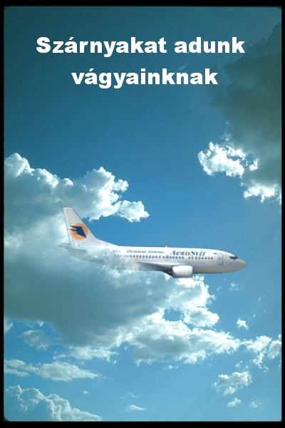
- Adja a rétegnek a repülő nevet! [1 pont]
- Helyezze a repülő réteget a Háttér és a felhő közé! [1 pont]
- Helyezzen el egy szövegréteget, a kép tetejére középre igazítva, melybe írja ki a következő feliratot: Szárnyakat adunk vágyainknak [1 pont]
- Váltsa át a betűstílust Arial Bold-ra és használjon fehér színű, 30 pontos betűméretet! [1 pont]
- Mentse el munkáját a képszerkesztő program saját formátumában! [1 pont]
- Olvassza egybe a rétegeket! [1 pont]
- Mentse el a képet megadott meghajtóra repules.jpg néven! [1 pont]
- Nyomtassa fájlba a végeredményt. Zárja be a megnyitott képeket és a képszerkesztő szoftvert! [1 pont]
45. FELADAT
A következő képszerkesztési vizsgatesztben először egy, a képszerkesztés elméletével kapcsolatos kérdésre kell válaszolnia, majd gyakorlati lépéseket kell végrehajtania a megadott állományokon.
- Válassza ki az alábbi felsorolásból azt, amely leginkább jellemző a pixel fogalmára! [1 pont]
(a) | adott szín helyzete a látható spektrumban
(b) | képpontok, melyeknek halmazából épül fel a kép
(c) | a kép világos és sötét árnyalatainak különbsége
(d) | egy kép becsült letöltési ideje
- Ebben a feladatban végre kicserélhetjük régi kopott fekete-fehér tévénket egy új színesre. Indítsa el a képszerkesztő szoftvert, majd nyissa meg a regikep.jpg állományt a megadott könyvtárból, a kijelölt adathordozóról! [1 pont]
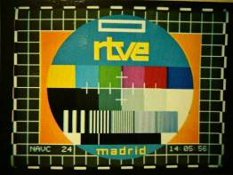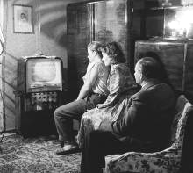
- Színezze át a dokumentumot a Színezés paranccsal fekete-fehérre! [1 pont]
- Tetszőleges kijelölő eszközzel jelölje ki precízen a tévé oldalát! [1 pont]
- A színegyensúly beállításával színezze át a kijelölés tartalmát fabarnára! [1 pont]
- Hozzon létre egy új áttetsző réteget! [1 pont]
- Adja a rétegnek ezt az új nevet: keret! [1 pont]
- Fesse át az új rétegen a tévé keretét világos sárgára (#FFFFD5)! Használjon különböző ecsetméreteket a festéshez! [1 pont]
- Állítsa a rétegmódot sötétítésre. Ezáltal láthatóvá válnak azok a vonalak, amelyek kilógnak a tévé keretéből! [1 pont]
- Törölje le radír segítségével a fölösleges vonalakat! [1 pont]
- Nyissa meg az adas.jpg-et a megadott könyvtárból, a kijelölt adathordozóról! [1 pont]
- Jelölje ki az adás tartalmát és illessze be a regikep.jpg-be! [1 pont]
- Nevezze át az új réteget adás-ra! [1 pont]
- Változtassa meg a réteg tartalmának méretét és perspektíváját úgy, hogy illeszkedjen a tévé képernyőjébe! (Szükség szerint használja a radír eszközt!) [1 pont]
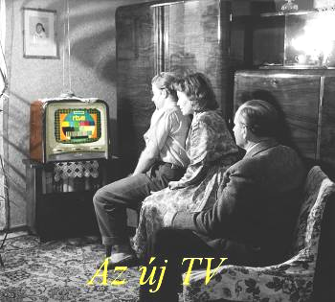
- Helyezzen el egy szövegréteget a kép aljára, melybe írja ki a következő feliratot: Az új tévé [1 pont]
- Váltsa át a betűstílust Times New Roman Italic-ra és használjon 70-es betűméretet! Módosítsa a felirat színét sárgára! [1 pont]
- Mentse el munkáját a képszerkesztő program saját formátumában!
A fájlnak adja az ujtv nevet! [1 pont]
- Olvassza egybe a rétegeket! [1 pont]
- Mentse el a képet megadott meghajtóra ujtv.jpg néven! [1 pont]
- Nyomtassa fájlba a végeredményt. Zárja be a megnyitott képeket és a képszerkesztő szoftvert! [1 pont]

46. FELADAT
A következő képszerkesztési vizsgatesztben először egy, a képszerkesztés elméletével kapcsolatos kérdésre kell válaszolnia, majd gyakorlati lépéseket kell végrehajtania a megadott állományokon.
- Válassza ki az alábbi felsorolásból azt, amely leginkább jellemző a kontraszt fogalmára! [1 pont]
(a) | a képen található sötét és világos képpontok aránya
(b) | a képen megjeleníthető színek száma
(c) | a képen található sötét és világos képpontok különbségének mértéke
(d) | a képet alkotó pixelek száma
- Ebben a feladatban egy kirakós mozaikjáték utolsó elemét kell a kép közepére helyezni. Indítsa el a képszerkesztő szoftvert, majd nyissa meg a puzzle.jpg állományt a megadott könyvtárból, a kijelölt adathordozóról! [1 pont]
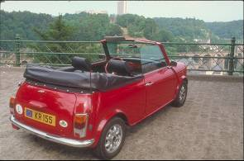
- Jelölje ki megfelelő eszközzel a kirakós darabot! Bármilyen kijelölő eszközt használhat. [1 pont]
- Nyissa meg az auto.jpg fájlt a megadott könyvtárból, a kijelölt adathordozóról! [1 pont]
- Illessze a puzzle-darabot a kép közepére! [1 pont]
- Adja a rétegnek a puzzle nevet! [1 pont]
- Ismét jelölje ki a kirakós darabot és vegye le a rétegről a láthatóságot. Jelenleg csak a kijelölést látja! [1 pont]
- Váltson át a Háttér rétegre, melyen az autó van és másolja rá a kijelölt területet egy új rétegre! [1 pont]
- A létrehozott rétegnek adja a részlet nevet! [1 pont]
- Az aktuális kijelölt részletet törölje le az eredeti képről (Háttér)! Tehát a részlet réteg tartalma ne legyen látható a Háttér rétegen! [1 pont]
- Törölje ki a puzzle réteget a rétegpalettáról! [1 pont]
- Forgassa el a részlet réteget az órajárással ellentétes irányban 20 fokkal! [1 pont]
- Mozgassa el a kirakóst felfelé, mintha nem lenne a helyére rakva! [1 pont]
- Helyezzen el egy szövegréteget a kép aljára az autó kerekei mellé, melybe írja ki a következő feliratot: Utolsó darab! [1 pont]
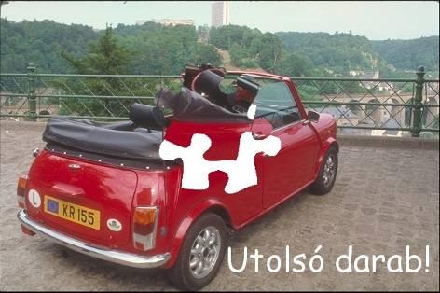
- Módosítsa a felirat színét fehérre! [1 pont]
- Válassza ki a Comic Sans MS betűstílust és használjon 45-as betűméretet! [1 pont]
- Mentse el munkáját a képszerkesztő program saját formátumában! Nevezze el a fájlt kirakos néven! [1 pont]
- Olvassza egybe a rétegeket! [1 pont]
- Mentse el a képet megadott meghajtóra kirakos.jpg néven! [1 pont]
- Nyomtassa fájlba a végeredményt. Zárja be a megnyitott képeket és a képszerkesztő szoftvert! [1 pont]

47. FELADAT
A következő képszerkesztési vizsgatesztben először egy, a képszerkesztés elméletével kapcsolatos kérdésre kell válaszolnia, majd gyakorlati lépéseket kell végrehajtania a megadott állományokon.
- Az alábbiak közül melyik veszteséges tömörítést alkalmazó formátum? [1 pont]
(a) | GIF
(b) | JPEG2000
(c) | RGB
(d) | HTM
- Ebben a feladatban bebizonyíthatjuk, hogy lila tehenek már pedig léteznek. Indítsa el a képszerkesztő szoftvert, majd nyissa meg a következő tehen.jpg állományt a megadott könyvtárból, a kijelölt adathordozóról! [1 pont]
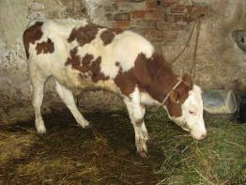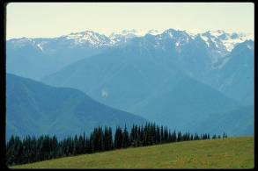
- Jelölje ki a tehenet a képről! Ügyeljen a preciz kijelölésre, ennek érdekében használjon többfajta kijelölő eszközt! [1 pont]
- Másolja ki a képről a tehenet! [1 pont]
- Nyissa meg a legelo.jpg-et a megadott könyvtárból, a kijelölt adathordozóról! [1 pont]
- Illessze be a képbe a tehenet, majd adja a rétegnek a tehén nevet! [1 pont]
- Csökkentse a jószág méretét a felére, majd helyezze a fűre! [1 pont]
- Tükrözze úgy, hogy a feje balra nézzen! [1 pont]
- Kép színezésével érje el, hogy a tehén lila foltos legyen! [1 pont]
- Tegye rajzosabbá a tehenet! Növelje a kép kontrasztját 40 százalékkal! [1 pont]
- Készítsen árnyékot a tehén alá! Hozzon létre egy új réteget! Ügyeljen arra, hogy az árnyék a tehén réteg alatt helyezkedjen el! [1 pont]
- Nevezze át árnyékra! [1 pont]
- Válasszon ki egy nagy méretű, fekete színű lágy peremű ecsetet, majd fessen a tehénnek árnyékot! [1 pont]
- Állítsa át az árnyék rétegmódját Gyenge fényre (Soft Light)! [1 pont]
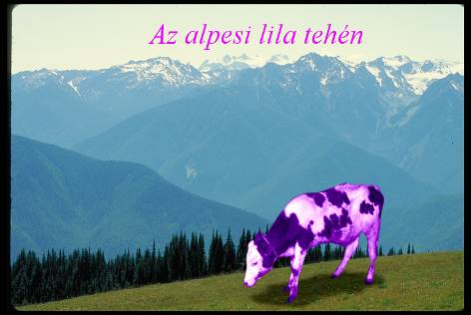
- Helyezzen el egy szövegréteget a kép tetejére, ahova írja ki a következő feliratot: Az alpesi lila tehén [1 pont]
- Válassza ki a Times New Roman Italic betűstílust és használjon 35-ös betűméretet! Módosítsa a felirat színét fehérre! [1 pont]
- Mentse el munkáját a képszerkesztő program saját formátumában lilatehen néven! [1 pont]
- Olvassza egybe a rétegeket! [1 pont]
- Mentse el a képet megadott meghajtóra lilatehen.jpg néven! [1 pont]
- Nyomtassa fájlba a végeredményt. Zárja be a megnyitott képeket és a képszerkesztő szoftvert! [1 pont]

48. FELADAT
A következő képszerkesztési vizsgatesztben először egy, a képszerkesztés elméletével kapcsolatos kérdésre kell válaszolnia, majd gyakorlati lépéseket kell végrehajtania a megadott állományokon.
- Válassza ki az alábbi felsorolásból azt, amely leginkább jellemző a váltottsoros képekre! [1 pont]
(a) | a kép éles átmeneteinek lágyítása
(b) | rétegekre bontott képek.
(c) | a grafikus fájlok optimalizálása a minimális letöltési idő érdekében.
(d) | a kép a letöltés előrehaladtával egyre nagyobb felbontásban jelenik meg.
- Ebben a feladatban finom illatot kell egy képpel felidéznünk: a gőzölgő kávé illatát. Indítsa el a képszerkesztő szoftvert, majd nyissa meg az csesze.jpg állományt a megadott könyvtárból, a kijelölt adathordozóról! [1 pont]
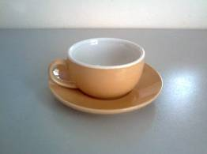
- Hozzon létre egy új réteget! [1 pont]
- A réteg neve legyen kávé! [1 pont]
- Jelenleg a csésze üres. Töltsük meg kávéval! Jelölje ki a csésze belsejét a feléig! Használja az ellipszis kijelölő eszközt! [1 pont]
- Állítsa be az Előtér színét sötétbarnára (#4C1212) és a Háttér színét feketére! [1 pont]
- Készítsen sugaras átmenetet a kijelölés helyére az előbb kiválasztott színekkel! [1 pont]
- Hozzon létre egy újabb réteget füst néven! [1 pont]
- Készítsen egy négyzetes (220x170 pixel) kijelölést a csésze fölé! [1 pont]
- Húzzon bele egy feketéből fehér átmenetet (alulról felfelé)! [1 pont]
- Mossa el a réteget Gauss-elmosással, hogy úgy tünjön, mintha füst lenne! [1 pont]
- Alakítsa át a rétegmódját Kivetítésre, ezáltal az átmenet átlátszóvá vált! [1 pont]
- Vegye elő a radír eszközt, majd állítson be egy tetszőleges vastagságú lágy peremű ecsetet! [1 pont]
- Radírozzon ki az átmenetből tetszés szerint területeket, hogy úgy tűnjön, mintha gőzölögne a kávé! [1 pont]
- Helyezzen el egy szövegréteget, a kép aljára középre igazítva, melybe írja ki a következő feliratot: Egészségére! [1 pont]
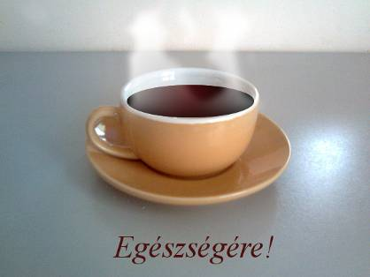
- Módosítsa a betűstílust Times New Roman Italicra és használjon
50-es betűméretet! Váltsa át a felirat színét barnára! [1 pont]
- Mentse el munkáját a képszerkesztő program saját formátumában!
A fájl neve kave legyen! [1 pont]
- Olvassza egybe a rétegeket! [1 pont]
- Mentse el a képet megadott meghajtóra kave.jpg néven! [1 pont]
- Nyomtassa fájlba a végeredményt. Zárja be a megnyitott képeket és a képszerkesztő szoftvert! [1 pont]

49. FELADAT
A következő képszerkesztési vizsgatesztben először egy, a képszerkesztés elméletével kapcsolatos kérdésre kell válaszolnia, majd gyakorlati lépéseket kell végrehajtania a megadott állományokon.
- Az alábbiak közül melyik a GIMP natív fájlformátuma? [1 pont]
(a) | PNG
(b) | CPT
(c) | PSD
(d) | XCF
- Ebben a feladatban egy papiruszlapra varázsoljuk rá a régi Egyiptomot idéző képet. Indítsa el a képszerkesztő szoftvert, majd hozzon létre 400x600 pixeles fehér hátterű, 72 dpi felbontású üres dokumentumot! [1 pont]
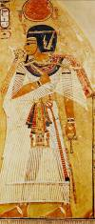
- Nyissa meg a egyiptom.jpg állományt a megadott könyvtárból, a kijelölt adathordozóról! [1 pont]
- Vételezzen színmintát (sárgásbarna) a jobb felső tartományból és állítsa be az Előtér színének! [1 pont]
- Töltse ki a létrehozott dokumentumot az Előtér színével! [1 pont]
- Másolja ki az egyiptomi kép teljes tartalmát! [1 pont]
- Illessze be az új dokumentum közepébe! [1 pont]
- Adja a rétegnek a kép nevet! [1 pont]
- A rétegmódot állítsa Sötétítésre (Darken)! [1 pont]
- Készítse el a papiruszt! Radírozza le a kör alakú ecsetformával a kép szélét körben! [1 pont]
- Jelölje ki a Háttér rétegen a barna területet! [1 pont]
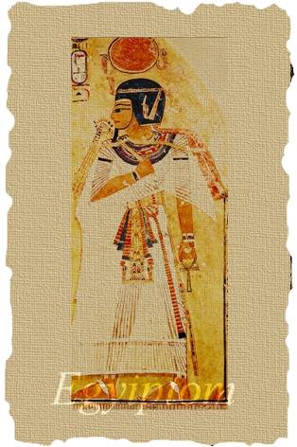
- Alkalmazzon vászonszűrőt ezen a rétegen! [1 pont]
- Vegye le a kijelölést a papiruszról! [1 pont]
- Helyezzen el egy szövegréteget a kép aljára, ahova írja ki a következő feliratot: Egyiptom [1 pont]
- Válassza ki a Times New Roman Italic betűstílust és használjon 55-ös betűméretet! Módosítsa a felirat színét fehérre! [1 pont]
- Helyezze a szövegréteget az istenség lábához és állítsa a rétegmódot Rávetítés módra (Overlay)! [1 pont]
- Mentse el munkáját a képszerkesztő program saját formátumában.
Az állomány neve legyen papirusz! [1 pont]
- Olvassza egybe a rétegeket! [1 pont]
- Mentse el a képet megadott meghajtóra papirusz.jpg néven! [1 pont]
- Nyomtassa fájlba a végeredményt. Zárja be a megnyitott képeket és a képszerkesztő szoftvert! [1 pont]

50. FELADAT
A következő képszerkesztési vizsgatesztben először egy, a képszerkesztés elméletével kapcsolatos kérdésre kell válaszolnia, majd gyakorlati lépéseket kell végrehajtania a megadott állományokon.
- Az alábbiak közül melyik igaz a vektorgrafikus képekre? [1 pont]
(a) | A vektorgrafikus képek bittérképet használnak a képi információk tárolására.
(b) | Vektorgrafika esetében a kép matematikai objektumokból épül fel.
(c) | A vektorgrafikus képek nem nagyíthatóak korlátok nélkül.
(d) | A vektorgrafikus objektumok mérete nem változtatható.
- Ebben a feladatban értéket adunk egy jelöletlen dominónak. Indítsa el a képszerkesztő szoftvert, majd nyissa meg az teglatest.jpg állományt a megadott könyvtárból, a kijelölt adathordozóról! [1 pont]
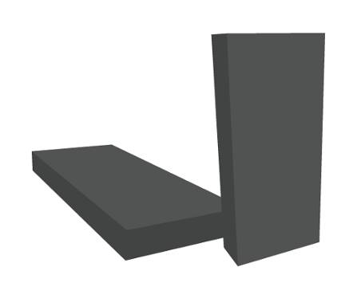
- Hozzon létre egy új réteget a dokumentumban! [1 pont]
- Adja neki a kör nevet. [1 pont]
- Ellipszis kijelölő eszköz segítségével hozzon létre egy 36x36 pixeles kijelölést az álló téglatesten! [1 pont]
- Töltse ki fehér színnel a kijelölést! [1 pont]
- Készítsen kettő másolatot a kör rétegről! [1 pont]
- Illessze a köröket úgy, hogy a dominó értéke alul 1, felül 2 legyen! [1 pont]
- Csökkentse egy kicsit a jobb felső kör méretét, mivel az a része a dominónak perspektívában van! [1 pont]
- Hozzon létre egy újabb réteget! [1 pont]
- Adja az új rétegnek az elválasztó nevet! [1 pont]
- Kattintson erre a rétegre és húzzon rá perspektívának megfelelő szögben egy egyenes fehér vonalat! Használja a megfelelő eszközt ennek megvalósításához! [1 pont]
- Helyezzen el egy szövegréteget, a sávra, melybe írja ki a következő feliratot: Domino [1 pont]
- Módosítsa a felirat színét feketére. [1 pont]
- Módosítsa a betűstílust Comic Sans MS-re és használjon 40-es betűméretet. [1 pont]
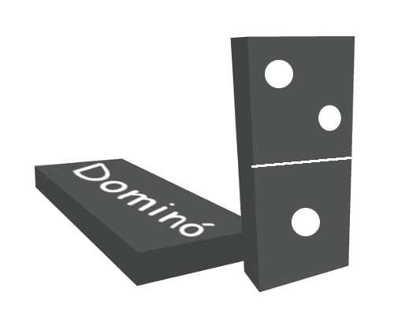
- Illessze a feliratot a fekvő dominóra perspektivikusan! Használjon többfajta transzformációt a rétegen! (Átméretezés, beforgatás és perspektivikus torzítás) [1 pont]
- Mentse el munkáját a képszerkesztő program saját formátumában! Adja a fájlnak a domino nevet! [1 pont]
- Olvassza egybe a rétegeket! [1 pont]
- Mentse el a képet megadott meghajtóra domino.jpg néven! [1 pont]
- Nyomtassa fájlba a végeredményt! Zárja be a megnyitott képeket és a képszerkesztő szoftvert! [1 pont]

51. FELADAT
A következő képszerkesztési vizsgatesztben először egy, a képszerkesztés elméletével kapcsolatos kérdésre kell válaszolnia, majd gyakorlati lépéseket kell végrehajtania a megadott állományokon.
- Szubtraktív színkeverésnél az összes színt összekeverve milyen színt kapunk? [1 pont]
(a) | kék
(b) | sárga
(c) | fehér
(d) | fekete
- Ebben a feladatban egy gésa fényképe válik még hitelesebbé: japán jelképekkel egészül ki. Indítsa el a képszerkesztő szoftvert, majd nyissa meg a japanno.jpg állományt a megadott könyvtárból, a kijelölt adathordozóról! [1 pont]
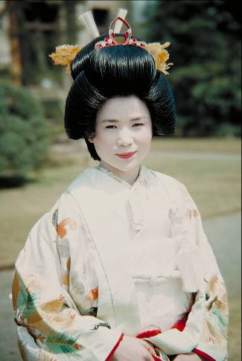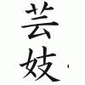
- Jelölje ki megfelelő eszközzel a gésát a képről! Ügyeljen a precíz kijelölésre! [1 pont]
- Hozzon létre egy 520x800 pixeles, 72 dpi felbontású fehér hátterű dokumentumot! [1 pont]
- Másolja ki a gésát, majd illesze be az üres dokumentumba! [1 pont]
- Adja a rétegnek a gésa nevet! [1 pont]
- Hozzon létre egy új réteget, melyet helyezzen a gésa és a Háttér rétegek közé! [1 pont]
- Adja a rétegnek a kör nevet! [1 pont]
- Ebbe a rétegbe közepére hozzon létre egy 360x360 pixeles piros színű kört! [1 pont]
- Nyissa meg a kanji.jpg fájlt a megadott könyvtárból, a kijelölt adathordozóról! Majd jelölje ki az állomány teljes tartalmát! [1 pont]
- Illessze a gésa ruhájára a japán feliratot! [1 pont]
- Adja a rétegnek a kanji nevet! [1 pont]
- Növelje meg a réteget tartalmát 200 százalékkal! [1 pont]
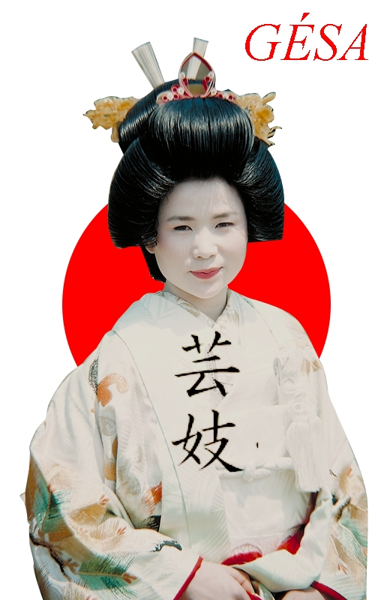
- Állítsa a rétegmódot Sötétítésre (Darken)! Így a kanji beleolvad a japán nő ruhájába. [1 pont]
- Helyezzen el egy szövegréteget a kép jobb felső sarkába, ahova írja ki a következő feliratot: Gésa (Ügyeljen arra, hogy a szövegréteg a legfelül legyen!) [1 pont]
- Válassza ki a Times New Roman Italic betűstílust és használja az 55 pontos betűméretet! A felirat színét módosítsa pirosra! [1 pont]
- Mentse el munkáját a képszerkesztő program saját formátumában! A fájl neve legyen gesa! [1 pont]
- Olvassza egybe a rétegeket! [1 pont]
- Mentse el a képet megadott meghajtóra gesa.jpg néven![1 pont]
- Nyomtassa fájlba a végeredményt. Zárja be a megnyitott képeket és a képszerkesztő szoftvert! [1 pont]

52. FELADAT
A következő képszerkesztési vizsgatesztben először egy, a képszerkesztés elméletével kapcsolatos kérdésre kell válaszolnia, majd gyakorlati lépéseket kell végrehajtania a megadott állományokon.
- A képernyő .......................... meghatározza a megjeleníthető színek számát. Helyettesítse be a megfelelő kifejezést az alábbiak közül! [1 pont]
(a) | grafikus módja
(b) | felbontása
(c) | színmélysége
(d) | színmódja
- Ebben a feladatban egy karácsonyi képeslapot készítünk el. Hozzon létre egy 600x750 pixel nagyságú, 72 dpi felbontású, fehér hátterű új dokumentumot! [1 pont]
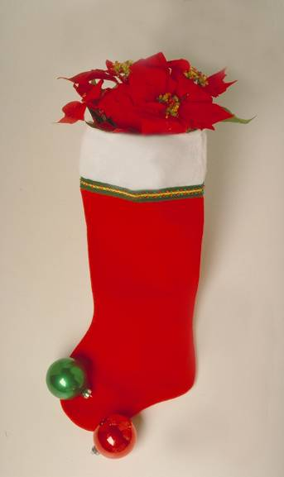
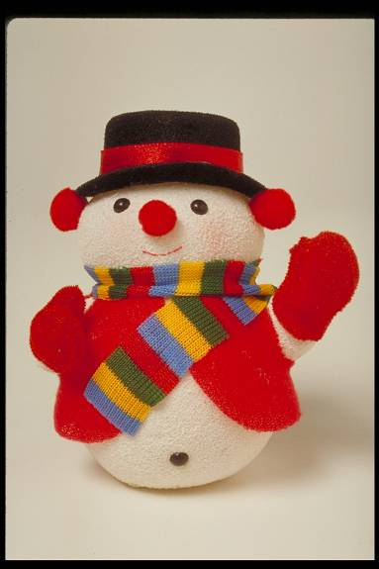
- Nyissa meg a hoember.jpg és a csizma.jpg állományokat a megadott könyvtárból, a kijelölt adathordozóról! [1 pont]
- Jelölje ki a képekről a hóembert és a csizmát! Használjon többfajta kijelölő eszközt, ügyeljen a pontos kijelölésre! A csizma kijelölésekor a növényt hagyja ki! [1 pont]
- Másolja ki a hóembert és a csizmát a megfelelő állományokból! [1 pont]
- Illessze be mindkettőt az üres dokumentumba külön-külön rétegen! [1 pont]
- Legyen az egyik réteg neve hóember, a másiké pedig csizma! Rendezze a rétegeket a rétegpanelon úgy, hogy a csizma legyen legfelül! [1 pont]
- Csökkentse a hóember méretét a felére, a csizmáét 90 százalékra! A feladat célja, hogy a hóembert a csizma szárába belehelyezze. [1 pont]
- Kettőzze meg a hóember réteget! [1 pont]
- Helyezze ezt a réteget legfelülre! Így most a két hóember réteg éppen fedi egymást. [1 pont]
- Radírozza le a hóember alját úgy, hogy csak a sál lógjon ki a csizmából! [1 pont]
- Készítsen színátmenetes hátteret a képnek! Válassza ki előtérszínnek a kéket, háttérszínnek a feketét! [1 pont]
- Húzzon egy sugaras átmenet a Háttér rétegre! Úgy nézzen ki, mintha alulról megvilágítanák a képet! [1 pont]
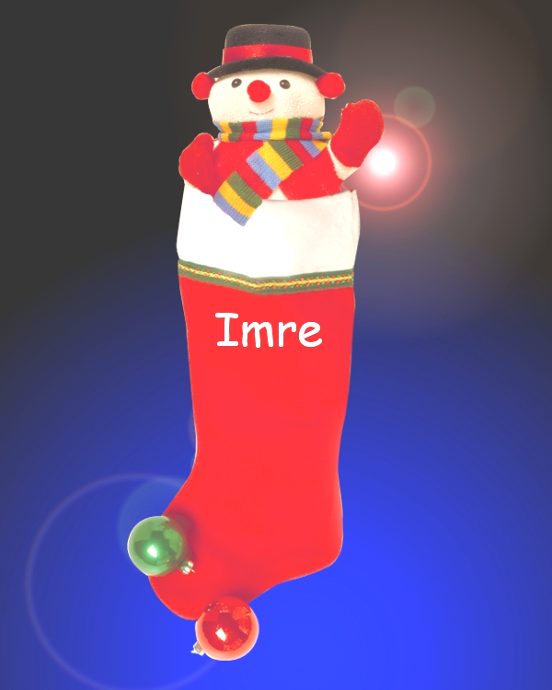
- Hozzon létre lencsecsillanást (Lens Flare) szűrő segítségével a hóember kesztyűje mögé Háttér rétegen! [1 pont]
- Helyezzen el egy szövegréteget a csizmára, ahova írja rá a keresztnevét, mint feliratot! (Ügyeljen arra, hogy a szövegréteg legfelül helyezkedjen el a rétegpanelon!) [1 pont]
- Válassza ki a Comic Sans MS betűstílust és használjon 50 pontos betűméretet! Módosítsa a felirat színét fehérre! [1 pont]
- Mentse el munkáját a képszerkesztő program saját formátumában! Adja az állománynak a karácsony nevet! [1 pont]
- Olvassza egybe a rétegeket! [1 pont]
- Mentse el a képet megadott meghajtóra karacsony.jpg néven. [1 pont]
- Nyomtassa fájlba a végeredményt. Zárja be a megnyitott képeket és a képszerkesztő szoftvert! [1 pont]

53. FELADAT
A következő képszerkesztési vizsgatesztben először egy, a képszerkesztés elméletével kapcsolatos kérdésre kell válaszolnia, majd gyakorlati lépéseket kell végrehajtania a megadott állományokon.
- Az alábbiak közül melyik nem kimeneti periféria? [1 pont]
(a) | szkenner
(b) | plotter
(c) | tintasugaras nyomtató
(d) | monitor
- Ebben a feladatban polaroid képeket készítünk. Hozzon létre egy 700x500 pixel nagyságú, 72 dpi felbontású, fehér hátterű új dokumentumot! [1 pont]
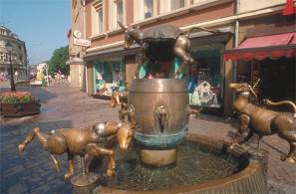
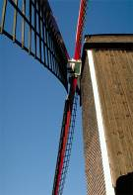
- Nyissa meg az kep1.jpg és a kep2.jpg állományokat a megadott könyvtárból, a kijelölt adathordozóról! [1 pont]
- Csökkentse le a képek mértét 80 százalékra! [1 pont]
- Jelölje ki, majd illessze be a két képet külön-külön a 2-es pontban létrehozott új dokumentumba! [1 pont]
- Nevezze el a rétegeket kép1 és kép2 néven! [1 pont]
- Hozzon létre két új üres réteget! [1 pont]
- Legyen az egyik neve keret1, a másiké keret2! [1 pont]
- A keret1 rétegen hozzon létre egy fehér négyzetet, mely legyen nagyobb, mint maga a kép (kép1)! Ügyeljen a keret elkészítésekor arra, hogy a keret alul szélesebb legyen, mert késöbb a feladat során szöveg kerül rá! Készítse el ugyanezt a keret2 rétegen! [1 pont]
- Egyesítse a kép1 és keret1, majd a kép2 és keret2 rétegeket! Szükség szerint nevezze át ismét a rétegeket kép1 és kép2 névre! [1 pont]
- Forgassa meg a fekvő képet jobbra 10 fokkal, az álló képet 12 fokkal! [1 pont]
- Mozgassa egymásra a képeket! (Elég, ha csak a képek szélei fedik egymást.) [1 pont]
- Hozzon létre mindkét képre szűrő segítségével vetett árnyékot! [1 pont]
- Helyezzen el szövegrétegeket a képkeret aljára! Az egyikre írja rá: Szökőkút, a másikra: Szélmalom! (Ügyeljen arra, hogy a szövegréteg legfelül helyezkedjen el a rétegpanelon!) [1 pont]
- Válassza ki a Times New Roman Italic betűstílust és használjon 30-as betűméretet! A felirat színét módosítsa feketére! [1 pont]
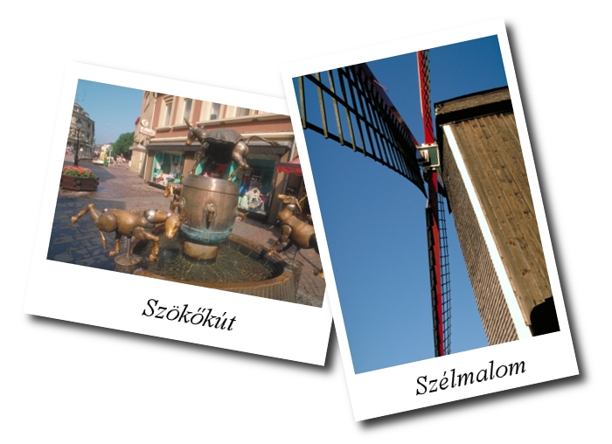
- Forgassa el a szövegrétegeket a megfelelő szögekben!
(Lásd 10-es pont) [1 pont]
- Mentse el munkáját a képszerkesztő program saját formátumában. A fájl neve fenykepek legyen! [1 pont]
- Olvassza egybe a rétegeket! [1 pont]
- Mentse el a képet megadott meghajtóra fenykepek.jpg néven! [1 pont]
- Nyomtassa fájlba a végeredményt. Zárja be a megnyitott képeket és a képszerkesztő szoftvert! [1 pont]

54. FELADAT
A következő képszerkesztési vizsgatesztben először egy, a képszerkesztés elméletével kapcsolatos kérdésre kell válaszolnia, majd gyakorlati lépéseket kell végrehajtania a megadott állományokon.
- A CMYK rövidítésben milyen színt jelöl a K betű? [1 pont]
(a) | sárga
(b) | kék
(c) | fekete
(d) | fehér
- Ebben a feladatban egy szép fotografikát készítünk el: egy bájos fényképportré rajzos változatát. Hozzon létre egy 400x600 pixel nagyságú, 72 dpi felbontású, fehér hátterű új dokumentumot! [1 pont]
- Nyissa meg a no.jpg állományt a megadott könyvtárból, a kijelölt adathordozóról! [1 pont]
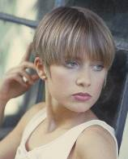
- Jelölje ki a képről a hölgy fejét vállával együtt! Használjon többfajta kijelölő eszközt, ügyeljen a pontos kijelölésre! [1 pont]
- Másolja ki a képről és illessze be az üres dokumentumba! [1 pont]
- Adja a rétegnek a nő nevet! [1 pont]
- Növelje meg a réteget tartalmát 20 százalékkal! [1 pont]
- Színezze át Színezés paranccsal a dokumentumot fekete fehérre! [1 pont]
- Megfelelő szűrővel tegye rajzossá a képet! (Photoshop: Filter Gallery, Gimp: Karikatúra) [1 pont]
- Szintek (Levels) beállítása során érje el azt a hatást, hogy csak a rajzolat maradjon a képen! [1 pont]
- Módosítsa az Előtér színét enyhe sárgára (színkód: #FFFAD5)! [1 pont]
- Töltse ki a Háttér réteget a kiválasztott színnel! [1 pont]
- Állítsa át a nő réteg rétegmódját Értékre (Value)! Ezáltal elérte, hogy a kép beleolvad a háttér színébe. [1 pont]
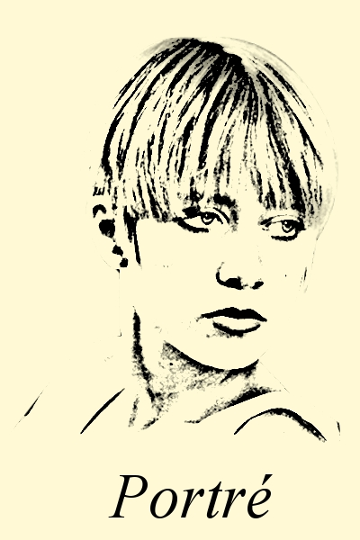
- Helyezzen el egy szövegréteget a rajz alá középre, ahova írja ki a következő feliratot: Portré [1 pont]
- Válassza ki a Times New Roman Italic betűstílust és használjon 70-es betűméretet! [1 pont]
- Módosítsa a felirat színét feketére! [1 pont]
- Mentse el munkáját a képszerkesztő program saját formátumában!
Az állomány neve portre legyen! [1 pont]
- Olvassza egybe a rétegeket. [1 pont]
- Mentse el a képet megadott meghajtóra portre.jpg néven! [1 pont]
- Nyomtassa fájlba a végeredményt! Zárja be a megnyitott képeket és a képszerkesztő szoftvert! [1 pont]

55. FELADAT
A következő képszerkesztési vizsgatesztben először egy, a képszerkesztés elméletével kapcsolatos kérdésre kell válaszolnia, majd gyakorlati lépéseket kell végrehajtania a megadott állományokon.
- Az alábbiak közül melyik fogalom jelöl színmódot? [1 pont]
(a) | PNG
(b) | PSD
(c) | CCD
(d) | CMYK
- Ebben a feladatban nappali képből átmegyünk szürkületibe, amennyire csak lehet, élethűen. Az esti fényeknek meghatározó szerepük lesz. Indítsa el a képszerkesztő szoftvert, majd nyissa meg a utca.jpg állományt a megadott könyvtárból, a kijelölt adathordozóról! [1 pont]
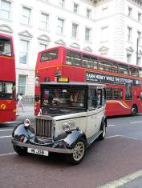
- Jelölje ki a képről a taxi lámpáit! Használja az ellipszis kijelölő eszközt! Törekedjen arra, hogy egyidőben mindkét lámpa ki legyen jelölve! [1 pont]
- Másolja ki a lámpákat egy külön rétegre, amelynek a neve lámpák legyen! [1 pont]
- Váltson vissza a Háttér rétegre, majd jelölje ki a taxi táblát! [1 pont]
- Invertálja a kijelölést! [1 pont]
- Vegye le a Háttér kép fényerőt és a kontrasztot úgy, hogy az utca félhomályba boruljon! [1 pont]
- Változtassa meg az Előtér színét sárgára! [1 pont]
- Hozzon létre egy új réteget! [1 pont]
- Adja a rétegnek a fény nevet! [1 pont]
- Jelölje ki a ismét a két lámpát, majd töltse ki a kiválasztott sárga színnel! [1 pont]
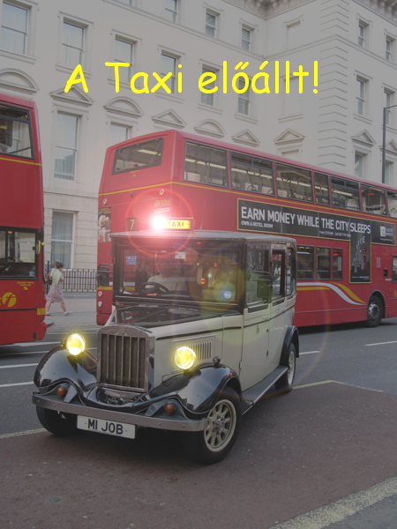
- Vegye le a kijelölést, majd enyhén mossa el a két kört Gauss-elmosás használatával annyira, hogy a lámpák láthatóvá váljanak! [1 pont]
- Állítsa a fény rétegmódját Kívetítésre (Screen)! [1 pont]
- Helyezzen el egy szövegréteget az autó fölé, ahova írja ki a következő feliratot: A taxi előállt! [1 pont]
- Válassza ki a Comic Sans MS betűstílust és használjon 45-ös betűméretet! A felirat színét módosítsa sárgára! [1 pont]
- Alkalmazzon Lencsecsillogást a Taxi táblára! [1 pont]
- Mentse el munkáját a képszerkesztő program saját formátumában! Adja a taxi nevet a fájlnak! [1 pont]
- Olvassza egybe a rétegeket! [1 pont]
- Mentse el a képet megadott meghajtóra taxi.jpg néven! [1 pont]
- Nyomtassa fájlba a végeredményt! Zárja be a megnyitott képeket és a képszerkesztő szoftvert! [1 pont]
56. FELADAT
A következő képszerkesztési vizsgatesztben először egy, a képszerkesztés elméletével kapcsolatos kérdésre kell válaszolnia, majd gyakorlati lépéseket kell végrehajtania a megadott állományokon.
- Az alábbiak közül melyik jellemző a fényerősségre? [1 pont]
(a) | A fényerősség azt mutatja, hogy a képpontok intenzitása mekkora világosságtartományt foglal el.
(b) | A fényerősség a szín relatív világossága vagy sötétsége, vagyis helyzete a tökéletesen fehér és fekete között.
(c) | A fényerősség a szín erősségét jellemzi, melyet a szürkének a szín árnyalatához viszonyított aránya mutat.
(d) | A fényerősség azt határozza meg, hogy a képpont világosságát és színét milyen formában ábrázoljuk, mely jellemzőkkel írjuk le.
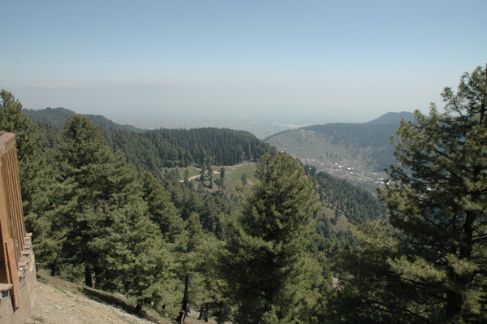
- Ebben a feladatban szivárványt festünk az égboltra a képszerkesztés eszközeivel. Indítsa el a képszerkesztő szoftvert, majd nyissa meg az erdo.jpg állományt a megadott könyvtárból, a kijelölt adathordozóról! [1 pont]
- Hozzon létre egy új réteget! [1 pont]
- A réteg a szivárvány nevet kapja! [1 pont]
- Készítsen vízszintesen egy 500x30 pixel méretű négyzetes kijelölést! [1 pont]
- Válassza ki az eszköz palettáról az átmenet eszközt, és azon belül keresse meg a szivárványszínű átmenetet! Hozzon létre egy függőleges átmenetet a kijelölt területen! [1 pont]
- Vegye le a kijelölést a rétegről! [1 pont]
- Görbítse meg szűrő segítségével az átmenetet! (Gimp: Szűrő\Torzítás\Görbítés egy görbe szerint…; Photoshop: Filter\Distort\Pinch…) . Törekedjen az ív helyességére! [1 pont]
- Csökkentse a szivárvány réteg méretét 70 százalékkal! [1 pont]
- Mossa el a szivárvány réteget Gauss-elmosással úgy, hogy a szélek teljesen elmosódjanak! [1 pont]
- Forgassa tetszőleges helyzetbe a szivárványt! [1 pont]
- Radírozza le a szivárvány azon részét, amely nem a felhőn látszik! Használjon ehhez tetszőleges méretű, lágy peremű ecsetet! [1 pont]
- Módosítsa a szivárvány réteg áttetszőségét 70 százalékra! [1 pont]
- Állítsa a rétegmódot Kivetítésre (Screen)! [1 pont]
- Helyezzen el egy szövegréteget a kép alján középre igazítva, melybe írja ki a következő feliratot:
A természet csodája [1 pont]
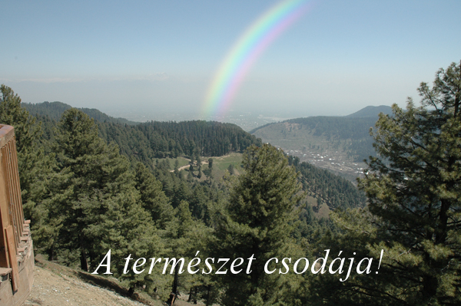
- Módosítsa a betűstílust Times New Roman Italicra és használjon 45-ös betűméretet! Váltsa át a felirat színét fehérre! [1 pont]
- Mentse el munkáját a képszerkesztő program saját formátumában! A fájl neve szivarvany legyen! [1 pont]
- Olvassza egybe a rétegeket! [1 pont]
- Mentse el a képet megadott meghajtóra szivarvany.jpg néven! [1 pont]
- Nyomtassa fájlba a végeredményt. Zárja be a megnyitott képeket és a képszerkesztő szoftvert! [1 pont]

57. FELADAT
A következő képszerkesztési vizsgatesztben először egy, a képszerkesztés elméletével kapcsolatos kérdésre kell válaszolnia, majd gyakorlati lépéseket kell végrehajtania a megadott állományokon.
- Az alábbi fogalmak közül melyik nem köthető a digitális képek témaköréhez? [1 pont]
(a) | publikáció webre
(b) | fájlmegosztás
(c) | képek postázása email segítségével
(d) | otthoni nyomtatás
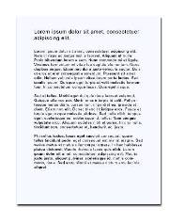

- Ebben a feladatban nagyító segítségével mutathatjuk meg a lényeget. Indítsa el a képszerkesztő szoftvert, majd nyissa meg az szoveg.jpg, és a nagyito.jpg állományokat a megadott könyvtárból, a kijelölt adathordozóról! [1 pont]
- Jelölje ki a képről a nagyítót. Használjon többfajta kijelölő eszközt, ügyeljen a pontos kijelölésre! [1 pont]

- Illessze be a nagyítót a szoveg.jpg fájlba! Mozgassa tetszőleges helyre, a lényeges az, hogy a nagyítóüveges része szöveges területen legyen! [1 pont]
- Adja a rétegnek a nagyító nevet! [1 pont]
- Jelölje ki a nagyítóban lévő fehér területet! [1 pont]
- Vágja ki a kijelölt területet úgy, hogy a kijelölés megmaradjon! [1 pont]
- Váltson át a réteg palettán Háttér rétegre, majd másolja ki a kijelölt területet egy új rétegre! [1 pont]
- Adja a rétegnek a szöveg nevet! [1 pont]
- Növelje meg a szöveg réteg tartalmát 150 százalékkal! [1 pont]
- Domborítsa meg (torzítsa) a szöveg réteget! (GIMP: Szűrő\Torzítás\I-Görbítés [a deformálási sugarat és mértéket állítsa maximumra]; Photoshop: Filter\Distort\Spherize...) [1 pont]
- Helyezze a kinagyított szöveget a nagyító közepébe! Mozgassa a rétegpanelon a szöveg réteget a nagyító réteg alá! Álljon a szöveg rétegre! [1 pont]
- Jelölje ki ellipszis kijelölő eszközzel a nagyító közepét, majd készítse el az inverzét! [1 pont]
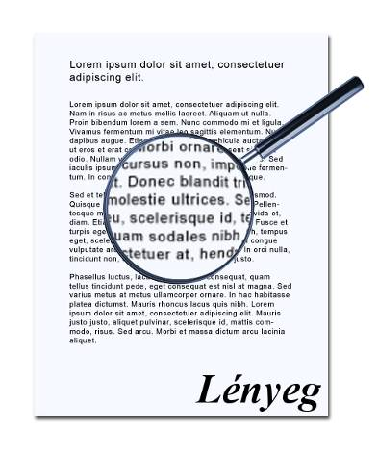
- Törölje le a fölösleges területet a szöveg rétegről! Ezáltal akkora a nagyított terület, mint a nagyító belső része! [1 pont]
- Helyezzen el egy szövegréteget a belső lap aljára, melybe írja ki a következő feliratot: Lényeg [1 pont]
- Állítsa a betűstílust Times New Roman Italicra és használjon 55-ös betűméretet! Módosítsa a felirat színét feketére! [1 pont]
- Mentse el munkáját a képszerkesztő program saját formátumában nagyitas néven! [1 pont]
- Olvassza egybe a rétegeket! [1 pont]
- Mentse el a képet megadott meghajtóra nagyitas.jpg néven! [1 pont]
- Nyomtassa fájlba a végeredményt. Zárja be a megnyitott képeket és a képszerkesztő szoftvert! [1 pont]

58. FELADAT
A következő képszerkesztési vizsgatesztben először egy, a képszerkesztés elméletével kapcsolatos kérdésre kell válaszolnia, majd gyakorlati lépéseket kell végrehajtania a megadott állományokon.
- Az alábbiak közül melyik igaz a pixelgrafikus képekre? [1 pont]
(a) | A pixelgrafikus képek bittérképet használnak a képi információk tárolására.
(b) | Pixelgrafika esetében a kép matematikai objektumokból épül fel.
(c) | A pixelgrafikus kép minősége független a felbontástól.
(d) | Pixelgrafikus képeket nem kezelhetünk képszerkesztő szoftverekkel.
- Ebben a feladatban kép lesz a képben: a feldolgozása során látható monitorképet ráillesztjük a képen látható monitorra. Indítsa el a képszerkesztő szoftvert, majd nyissa meg a szamitogep.jpg állományt a megadott könyvtárból, a kijelölt adathordozóról! [1 pont]
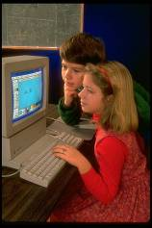
- Olvassa be a képernyő tartalmát (Print Screen)! [1 pont]
- Hozzon létre egy új dokumentumot, melynek mérete 1024x768 pixel méretű legyen! [1 pont]
- Illessze bele az előbb kimentett aktív ablak képernyő mentését a vágólapról! [1 pont]
- Adja a rétegnek a képernyő nevet! [1 pont]
- Jelölje ki a dokumentum teljes tartalmát! [1 pont]
- Váltson át a szamitogep.jpg fájlra, majd másolja a képbe az előző pontban kijelölt dokumentumot egy új rétegre! [1 pont]
- Adja a rétegnek a képernyő nevet! [1 pont]
- Csökkentse a réteg méretét 20 százalékra! [1 pont]
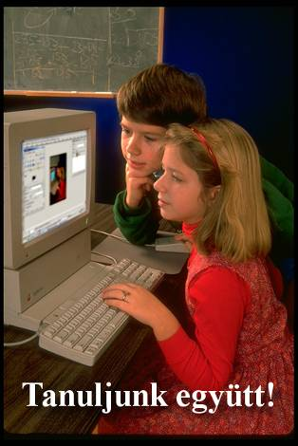
- Torzítsa bele a monitorba az elmentett képernyő tartalmát! Használjon többfajta torzító eszközt
(átméretező-, perspektíva-eszköz)! [1 pont]
- Vegyen le a képernyő réteg fényerejéből 20 százalékot! [1 pont]
- Helyezzen el egy szövegréteget a kép aljára! Írja ki a következő feliratot: Tanuljunk együtt! [1 pont]
- Módosítsa a felirat színét fehérre! [1 pont]
- Állítsa a betűstílust Times New Roman Boldra és használjon 35-ös betűméretet! [1 pont]
- Készítsen vetett árnyékot szűrő segítségével! [1 pont]
- Mentse el munkáját a képszerkesztő program saját formátumában kepernyo néven! [1 pont]
- Olvassza egybe a rétegeket! [1 pont]
- Mentse el a képet megadott meghajtóra kepernyo.jpg néven! [1 pont]
- Nyomtassa fájlba a végeredményt. Zárja be a megnyitott képeket és a képszerkesztő szoftvert! [1 pont]

59. FELADAT
A következő képszerkesztési vizsgatesztben először egy, a képszerkesztés elméletével kapcsolatos kérdésre kell válaszolnia, majd gyakorlati lépéseket kell végrehajtania a megadott állományokon.
- Az alábbiak közül melyik fogalom jelöl színmódot? [1 pont]
(a) | PNG
(b) | PSD
(c) | CCD
(d) | CMYK
- Ebben a feladatban egy nőnapi üdvözlőkártyát készítünk el. Indítsa el a képszerkesztő szoftvert, majd nyissa meg a virag.jpg állományt a megadott könyvtárból, a kijelölt adathordozóról! [1 pont]

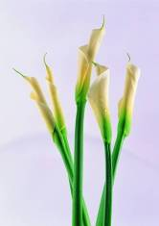
- Jelölje ki megfelelő eszközzel a virágokat! Bármilyen kijelölő eszközt használhat! [1 pont]
- Hozzon létre egy 560x450 pixel méretű, 72 dpi felbontású fehér hátterű új dokumentumot! [1 pont]
- Módosítsa az eszközpalettán az Előtér színét enyhe sárgára (#FFFAD5) a Háttér színét fehérre! [1 pont]
- Hozzon létre átmenetet a Háttér rétegen az Előtér és a Háttér színének kombinációjával! [1 pont]
- Váltson át a virag.jpg-re, majd másolja ki belőle a kardvirágot! Illessze be az új dokumentumba a virágot! [1 pont]
- Adja a rétegnek a virág nevet! [1 pont]
- Kettőzze meg a réteget! [1 pont]
- Növelje meg a virág másolata réteget 150 százalékkal! [1 pont]
- Helyezze a réteget a virág réteg alá! [1 pont]
- Állítsa a rétegmódját Értékre (Value)! [1 pont]
- Csökkentse a virág másolata réteg átlátszóságát 20%-ra! [1 pont]
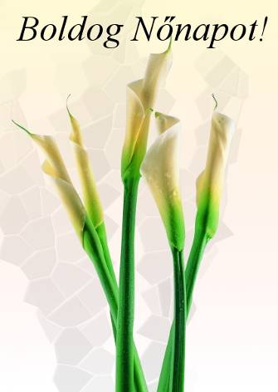
- Alkalmazzon Mozaik szűrőt a rétegen tetszőleges beállításokkal! [1 pont]
- Helyezzen el egy szövegréteget a virág fölé, ahova írja ki a következő feliratot: Boldog nőnapot! [1 pont]
- A felirat színét módosítsa feketére! Válassza ki a Times New Roman Italic betűstílust és használjon 45-ös betűméretet!
[1 pont]
- Mentse el a munkáját a képszerkesztő program saját formátumában! Adja az állománynak a csokor nevet![1 pont]
- Olvassza egybe a rétegeket! [1 pont]
- Mentse el a képet megadott meghajtóra csokor.jpg néven. [1 pont]
- Nyomtassa fájlba a végeredményt! Zárja be a megnyitott képeket és a képszerkesztő szoftvert! [1 pont]

60. FELADAT
A következő képszerkesztési vizsgatesztben először egy, a képszerkesztés elméletével kapcsolatos kérdésre kell válaszolnia, majd gyakorlati lépéseket kell végrehajtania a megadott állományokon.
- Az alábbiak közül melyik igaz a pixelgrafikus képekre? [1 pont]
(a) | A pixelgrafikus képek bittérképet használnak a képi információk tárolására.
(b) | Pixelgrafika esetében a kép matematikai objektumokból épül fel.
(c) | A pixelgrafikus kép minősége független a felbontástól.
(d) | Pixelgrafikus képeket nem kezelhetünk képszerkesztő szoftverekkel.
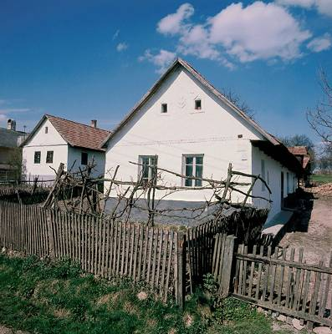
- Ebben a feladatban nagy akcióba fogunk: megpróbáljuk eladni a családi házunkat. Indítsa el a képszerkesztő szoftvert, majd nyissa meg a következő haz.jpg állományokat a megadott könyvtárból, a kijelölt adathordozóról! [1 pont]
- Hozzon létre egy 120x100 pixel méretű, fehér hátterű új réteget! [1 pont]
- Adja a rétegnek a tábla nevet! [1 pont]
- Töltse ki a kijelölést fa mintával! [1 pont]
- Helyezze a réteget a fakerítésre! [1 pont]
- Torzítsa a táblát perspektivikusan! Használja a nyíró, torzító, perspektivikus és az átméretező eszközöket! [1 pont]
- Színezze át a táblát sötét barnára (Színezés…)![1 pont]
- Kettőzze meg a tábla réteget! [1 pont]
- Csökkentse az új réteg (tábla másolata) méretét 70%-ra! [1 pont]
- Fényerő-kontraszt módosításával, változtassa meg a tábla másolata réteget úgy, hogy fehér legyen! Pozícionálja a fehér táblát a sötétbarna tábla közepébe! [1 pont]
- Hozzon létre egy szövegréteget Eladó! felirattal! [1 pont]
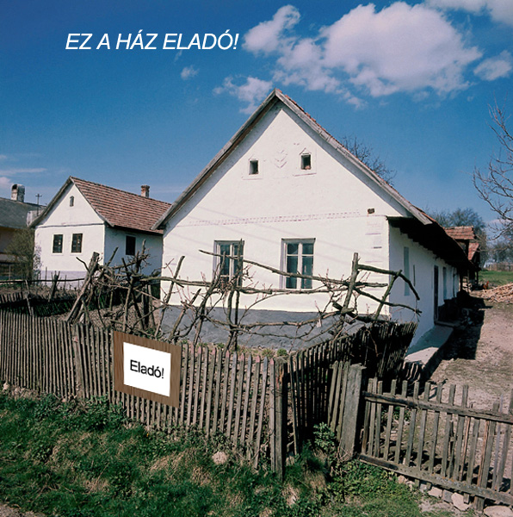
- Illessze a feliratot a táblára olvasható méretben! Lényeges, hogy a felirat is perspektívában legyen! Használja a nyíró, torzító, perspektivikus és az átméretező eszközöket! [1 pont]
- Helyezzen el egy szövegréteget a kép tetejére a következő felirattal: Ez a ház eladó! [1 pont]
- Módosítsa a felirat színét fehérre! [1 pont]
- Változtassa meg a betűstílust Arial Italicra és használjon 60-as betűméretet! [1 pont]
- Mentse el munkáját a képszerkesztő program saját formátumában! Adja a fájlnak az eladohaz nevet! [1 pont]
- Olvassza egybe a rétegeket! [1 pont]
- Mentse el a képet megadott meghajtóra eladohaz.jpg néven! [1 pont]
- Nyomtassa fájlba a végeredményt. Zárja be a megnyitott képeket és a képszerkesztő szoftvert! [1 pont]

